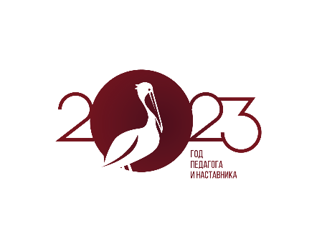
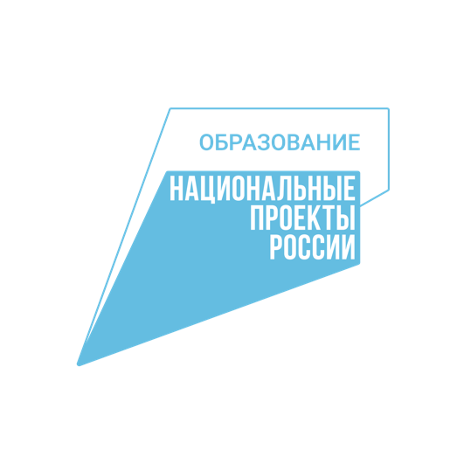

Создано более 1 млн новых мест дополнительного образования
Начало учебного года – самое время выбрать центр дополнительного образования для вашего ребенка, ведь школьное и дополнительное образование строятся в нашей стране как единая система и эффективны только тогда, когда они реализуются совместно. Сегодня создано более 1 млн новых мест дополнительного образования. Обеспечение возможности самореализации и развития талантов является национальной целью Российской Федерации, определенной Президентом России Владимиром Путиным.
Для того, чтобы больше родителей, которые стремятся дать своим детям максимум знаний и навыков для будущей жизни, узнали о возможностях дополнительного образования в новых технологически-оснащенных центрах, была запущена комплексная рекламная кампания.
Считается, что большие возможности для научно-технического творчества открываются исключительно перед одаренными детьми, проживающими в мегаполисах, однако это не так. Важен успех каждого ребенка независимо от его места жительства и социального статуса его семьи, поэтому по всей стране благодаря национальному проекту «Образование» открывают центры дополнительного образования «Кванториумы», «IT-кубы», «Точки роста», «Мини-Сириусы» и Дома научной коллаборации, в которых школьники могут бесплатно обучаться по перспективным и востребованным направлениям
Детский технопарк «Кванториум»
«Кванториум» — это новый формат дополнительного образования для детей от 10 до 18 лет. Здесь для ребят доступно 14 направлений обучения (квантумов): альтернативная энергетика, космические технологии и искусственный интеллект, нанотехнологии, беспилотная авиация, кибербезопасность, 3D-моделирование и многое другое. Для ребят также работают мобильные «Кванториумы» – это детские «технопарки на колесах», внутри которых обустроены многофункциональные комплексы для проведения опытов, моделирования и конструирования, для работы в дополненной и виртуальной реальности, а также 3d-принтеры, лазерный гравер, сборочная и паяльная зоны. Мобильный «Кванториум» создан, чтобы решить проблему доступности дополнительного образования детей для удаленных районов.
Сегодня работает уже 317 детских технопарков «Кванториум». К концу 2024 года число «Кванториумов» достигнет 496, из которых 361 будут расположены на базе общеобразовательных организаций. Найти ближайший «Кванториум» можно на портале НАЦИОНАЛЬНЫЕПРОЕКТЫ.РФ в разделе «Карты».
Познакомиться с тем, как проходят занятия в «Кванториуме», и выбрать приоритетное для себя направление можно в выпусках нового сезона образовательного шоу «Учат в блоге» https://vk.com/video/playlist/-197461611_13.
Центр цифрового образования «IT-куб»
«IT-куб» — это центр, в котором школьники могут не только бесплатно обучаться по перспективным и востребованным направлениям IT-отрасли, но и получать знания в области цифровой гигиены и информационной безопасности.
В центрах цифрового образования «IT-куб» ребята 7–18 лет знакомятся с программированием, разработкой приложений для мобильных устройств, виртуальной и дополненной реальности, учатся программировать роботов. Все центры цифрового образования оснащены современным оборудованием, а каждый наставник владеет актуальными и нешаблонными методиками обучения. Ребята имеют возможность познакомиться с развивающейся цифровой образовательной средой, также большое внимание уделяется информационной безопасности. Сегодня в стране созданы и работают более 198 центров цифрового образования «IT-куб», а в 2024 году их число достигнет 340. Найти ближайший можно на портале НАЦИОНАЛЬНЫЕПРОЕКТЫ.РФ в разделе «Интерактивные карты».
Центры научного образования детей «Дом научной коллаборации» (ДНК)
Благодаря национальному проекту «Образование» по всей стране на базе вузов работают центры научного образования детей «Дом научной коллаборации» (ДНК), предоставляющие школьникам возможность получить опыт работы над научными задачами вместе с настоящими учеными и внести собственный вклад в проводимые исследования. Центры «Дом научной коллаборации» нацелены на создание среды ускоренного развития для детей в стенах университета, что позволяет им получать знания и экспертизу от научных сотрудников и выстраивать собственную траекторию развития через реализацию проектной деятельности, используя инфраструктуру и кадровый потенциал вуза. Сейчас таких центров 30.
Центр развития талантов детей и молодежи «Мини-Сириус»
По национальному проекту «Образование» в регионах России развивается сеть центров развития талантов детей и молодежи «Мини-Сириус» - их уже более 61. Региональные площадки работают по технологиям образовательного центра «Сириус» и будут созданы во всех субъектах России. В таких центрах ребятам помогают определиться с профессией, выявить и развить талант в области искусств, спорта, естественнонаучных дисциплин и техническом творчестве.
«Точки роста»
По нацпроекту «Образование» по всей стране на базе учебных заведений в сельской местности и небольших городах продолжают открываться центры «Точка роста», которые помогают детям знакомиться с современными технологиями и даже пробовать себя в необычных профессиях. Сегодня для юных жителей малых населенных пунктов доступны уже более 14 тыс. центров «Точка роста».
Центры «Точка роста» помогают раскрывать детские таланты. Такие центры типовые, создаются на базе уже существующих школ в малых городах и селах: под них либо выделяют помещения в школах, либо возводят дополнительные пристройки или здания. Тут проводят уроки по направлениям «Технология», «Информатика», «ОБЖ», а после уроков организуют кружки дополнительного образования детей. С современными компьютерами, 3D-принтерами, квадрокоптерами дети в сельской школе могут познакомиться благодаря нацпроекту «Образование». Уроки технологии и ОБЖ теперь максимально направлены на практические умения: на уроках технологии ребята работают шуруповертами, а на уроках ОБЖ учатся оказывать первую помощь с помощью специальных тренажеров и манекенов.

В «Точках роста» ребят учат строить роботов, проводить опыты, рисовать мультфильмы и многое другое. Центры работают как учреждения дополнительного образования естественно-научного, технического, гуманитарного и цифрового профиля.

ССЫЛКА:

